《电子产品装配技术》试卷
（理论卷六）
- 常用电子元器件的识别与检测
1.电子元器件的主要参数有哪几项？
2.试默写出色标法的色码定义。
3.请用四色环标注出电阻：6.8kΩ±5％，47Ω±5％。
4.用五色环标注电阻：2.00kΩ±1％，39.0Ω±1％。
5.已知电阻上色标排列次序如下，试写出各对应的电阻值及允许偏差：
（1）“橙白黄 金”，“棕黑金 金”，
（2）“绿蓝黑棕 棕”，“灰红黑银 棕”。
6.电位器有哪些类别？有哪些技术指标？如何选用？如何安装？
7.电容器有哪些技术参数？
8.电容器的额定工作电压是指其允许的最大直流电压或交流电压有效值吗？
9.简述电解电容器的结构、特点及用途。
10.一个电容器数码标注为“104”，它的电容量是多少？
11.变压器的作用是什么？请说明变压器是如何分类的？
12.变压器的主要性能参数有哪些？
13.电感器有哪些基本参数？
14.请自己查资料，找出一个多波段收音机的线路图（如有实物及随机图纸，则更好）。
指出图中各种电感器的结构、特点及用途。
15.半导体分立器件型号如何命名？
16.简述集成电路按功能分类的基本类别。
17.总结使用集成电路的注意事项。
18.试说明光电二极管的结构和工作原理。
19.说明下列型号的半导体器件的材料、用途？
（1） 2AX21
（2）3DG6
（3）3DD15
（4）2CW15
20.怎样用万用表检测电解电容的质量？
21.如何用万用表判别晶体三极管的三个电极（以 PNP 为例）？
22.有一个电阻器的阻值是 1.5 KΩ，复核时用万用表的哪个挡位，为什么?
23.用万用表如何测量晶体二极管的质最好坏？如何判断二极管的正、负极？
24.下列表示法中，电容器的标称容量分别是多少? 22µ、3µ3、339、0.47、3P3。
25.用万用表测量某三极管三个电极对地的电压分别为9V、6V、6.7V，问该三极管是什么材料、类型？
26.用万用表测量某三极管三个电极对地的电压分别为-12V、-6V、-5.7V，问该三极管的集电极、发射极、基极分别是那个电极？
- 常用电子仪器仪表的认识与使用
1.电子产品制作的常用工具有哪些?
2.说明下列工具的名称？

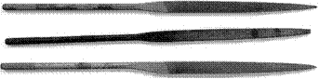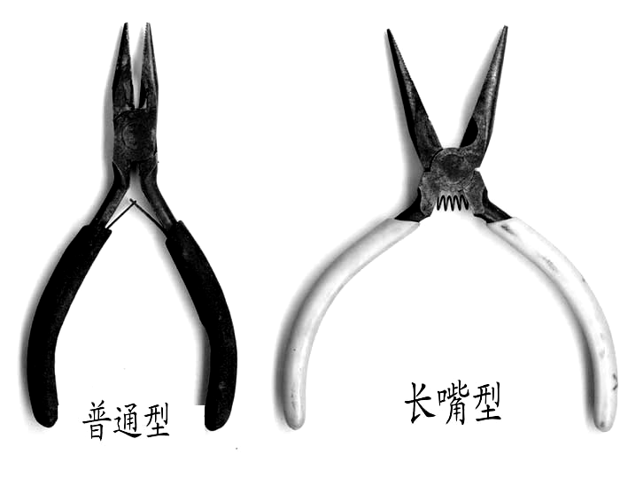

3.说明下列设备的名称与作用？
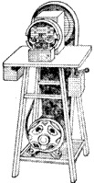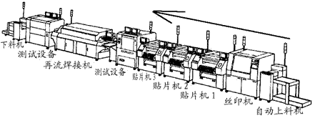
（1） （2）
4.电子产品制作的常用仪器有哪些？
5.函数信号发生器能产生那几种波形？
6.频率特性测试仪的作用是什么？
7.简述示波器的正确使用方法？
8.简述应用示波器测量方波信号的过程？
9.应用双踪示波器测量一放大器的输入输出波形如图，试分析两个波形的相位差？
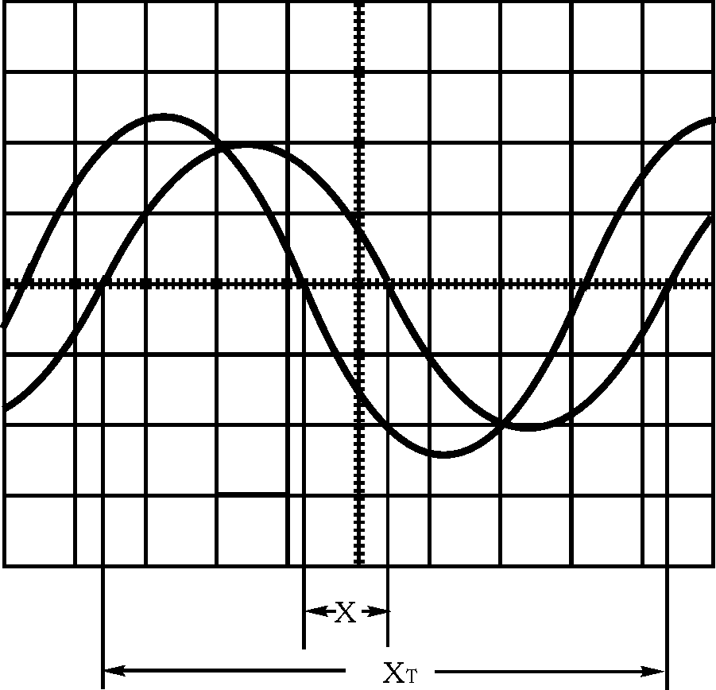
10.模拟电子电路的测量如图，说明各个电子仪器的作用？
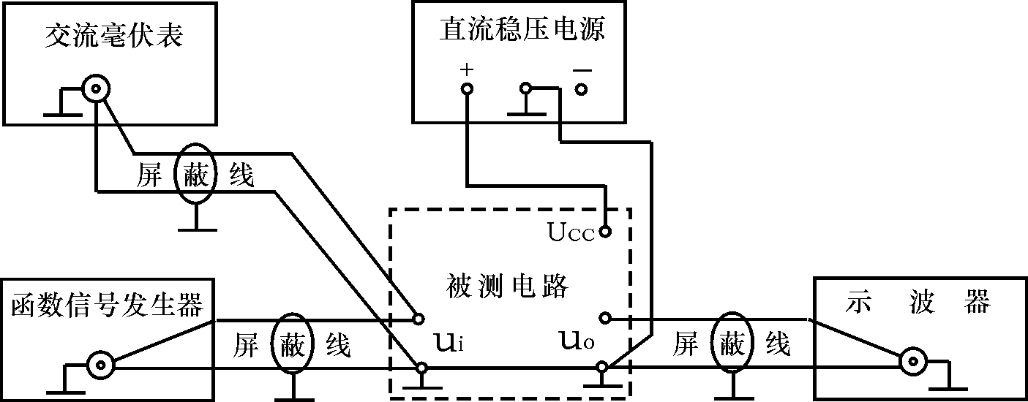
11.频率计的作用是什么？
12.应用万用表的欧姆档测量晶体管时，应在什么档位？
13.应用万用表如何对晶体二极管管脚极性、质量的判别？
14.用双踪显示波形，并要求比较相位时，为在显示屏上得到稳定波形，应怎样选择下列开关的位置？
a)显示方式选择（Y₁；Y₂；Y₁＋Y₂；交替；断续）
b)触发方式（常态；自动）
c)触发源选择（内；外）
d)内触发源选择（Y₁、Y₂、交替）
15.交流毫伏表是用来测量正弦波电压还是非正弦波电压？它的表头指示
值是被测信号的什么数值？它是否可以用来测量直流电压的大小？
- 电子产品制作工艺
1.电子产品制作的准备工艺有哪些?
2.元器件引线的预加工步骤和要求是什么？
3.元器件引线成型的技术要求有那些？
4.印制电路板的制作过程有哪些？
5.现代焊接技术主要有那三类？
6.握持电烙铁的方法有那几种？
7.手工焊接的要领是什么？
8.焊点的质量要求有那些？
9.表面安装技术SMT主要包含那些内容？
10.什么电子产品的装配工艺？包括那几方面的内容？
11.元器件布局的原则是什么？
12.电子线路常用的抗干扰措施有那些？
13.电子产品装配的工序有那些？
14.电子产品调试的含义？
15.直流电流测试的注意事项有那些？
16.常用的故障查找方法有那些？
17.在电子设备调试中，一般采用哪些安全措施？
18.整机检验工作主要内容有哪些？
19.电子产品生产的主要工艺流程是怎样的？
20.设计电子产品生产的工艺布局应考虑哪些因素？
21.叙述工艺文件的格式及编写方法。
22.电子产品工艺文件如何分类？
23.工艺管理的主要内容有哪些?
24.微组装焊接技术有哪几种？
25.绑扎导线束有哪些技术要求?
26.调试仪器的布置和连接要注意哪些问题？
27.试述印制电路扳上元器件的安装方法及安装技术要求?
28.在配线时应考虑哪些因素？
- 直流稳压电源的设计与制作
1.直流稳压电源的作用是什么?
2.直流稳压电源有那几部分电路组成？
3.直流稳压电源中变压器选取的原则有那些？
4.晶体管串联型稳压电路中输出电压如何确定？
5.如图所示的直流稳压电源，简述工作原理？
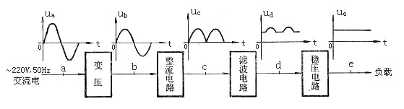
6.直流稳压电源中滤波电容选取的原则是什么？
7.三端集成稳压块LM317最大输出电流是多少？输出电压的范围是多少？
8.如图所示的直流稳压电源，说明测量稳压系数S的方法？
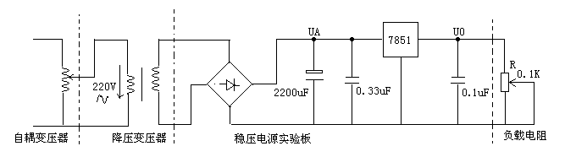
9.制作输出-12V的直流稳压电源，应选取下列那些型号的稳压块？
（1）LM317 （2）7809 (3)7909 (4)7812 (5)7912
10.制作输出4.5V—12V的直流稳压电源，应选取下列那些型号的稳压块？
（1）LM317 （2）7809 (3)7909 (4)7805 (5)7905
11.如图三端集成稳压块78xx系列，标出三个引脚并说明作用？

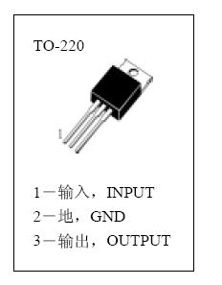
11题图 三端集成稳压块78xx系列 12题图 三端集成稳压块79xx系列
12.如图三端集成稳压块79xx系列，标出三个引脚并说明作用？
13.简述晶体管串联型稳压路的工作原理？
14.二极管桥式整流电路中，二极管选取的原则是什么？
15.画出晶体管串联型直流稳压电源的电路原理图？
16.晶体管串联型直流稳压电源无直流电压输出，说明检查的方法？
- 数字钟的设计与制作
1.数字钟一般有那几部分电路组成?
2.时钟振荡器有那几电路类型？
3.数字钟的设计步骤有那些？
4.数字钟常用的辅助电路有那些？其主要作用是什么？
5.简述数字钟的工作原理？
6.数字钟计时的准确度和稳定度与时钟振荡器有何关系？
7.数字钟制作的步骤是什么？
8.数字钟调试的内容有那些？
9.数字钟元器件插装焊接的顺序如何？
10.说明数字钟校时电路的工作原理？
11.基于单片机的数字钟有何优缺点？
12.COS集成电路组成的数字钟优点是什么？
13.题13图为数字钟整点报时电路连接线图，分析各部分的作用及工作原理。
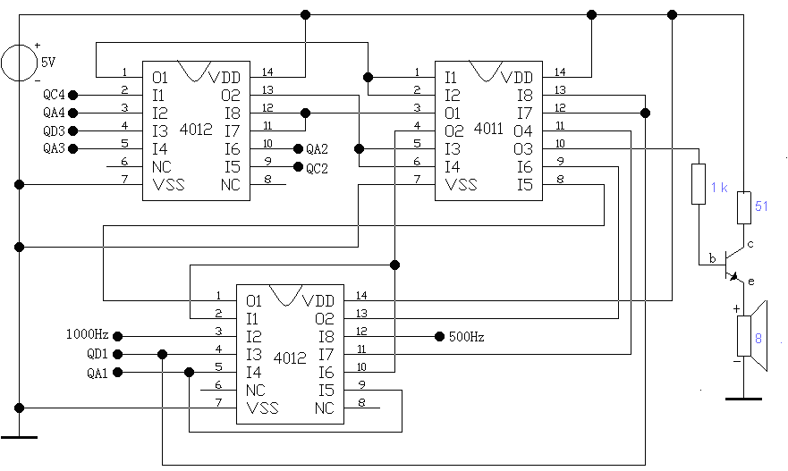
题13图
14.题14图是74LS90十进制计数器的管脚排列图和功能表，试应用74LS90十进制计数器实现二十四进制计数器和六十进制计数器，画出连接线图。
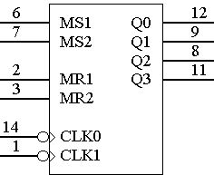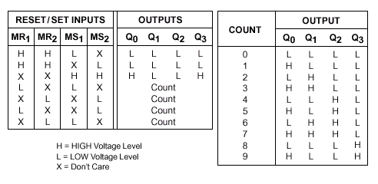
题14图

- 电子秤的设计与制作
1.电子称有那些类型?
2.电子衡器与普通衡器有何区别？
3.电子衡器有几部分组成？
4.电子衡器的发展方向如何？
5.简述电子秤的工作原理？
6.电子秤的计量性能有那些？
7.国际法制计量组织把电子秤按不同的分度数分成几类型等级？
8.常用称重传感器那些种类？
9.电阻应变式称重传感器组成如图，说明其工作原理。

敏感元件
应变片
测量电桥
10.称重传感器选择的原则是什么？
11.数字式称重传感器有何优缺点？
12.图示为电子称系统结构方框图，说明称重过程。

CS1180 A/D转 换 器
称重传感器
单片机最小系统
片
机
显示电路
键盘电路
13.图示为电子称的信号流程图，分析各部分的作用。
输入接口数据采集
数据存储
特性补尝处理
运算处理
格式化处理
记录显示用数据

输出接口
（ 驱动显示）

14.何为电子称的零漂？如何处理电子称的零漂问题？
15.电子称的数据处理技术主要包含那些方面的内容？

